데이터베이스 미니프로젝트3 중간(1차) 제출 보고서

경제통상학과 18012248 신민기

1. 구현 정도
2. 최총 요구사항 분석
3. 최종 ER-Diagram
4. 최종 DB Schema
5. 최종 SQL 캡쳐 화면
6. 구현 정도

|  |  |
| --- | --- |
| 기능 | 구현 단계 |
| Schema Check | 모두 구현 |
| Select Query | 5개 중 3개 구현 |
| Insert Query | 4개 중 2개 구현 |
| Update Query | 4개 중 2개 구현 |
| Delete Query | 4개 중 2개 구현 |
| Custom Query | Select는 텍스트 창에 표시하고 나머지쿼리에 대해서는 실행이 가능함 |
| Join | 2개의 table join 구현 |

1. 최종 요구사항 분석

**customer**

attribute는 pk인 id와 이름(name), 주소(address), 전화번호(phone_no), 이메일(email)로 구성한다. Customer의 pk는 package에 의해 참조된다.

package와 1:N 관계를 갖는다. Customer 1명을 선택했을 때, 대응되는 package 수는 0~N 개의 범위를 갖는다.

한 customer의 package의 status가 1에 도달하면, package table의 튜플은 삭제 가능하다. Customer에 대응되는 package가 0일 경우, customer가 수령할 택배가 없음을 의미한다.

**Package**

- attribute는 택배 번호(pack_no), 무게(weight), 배송 상태(status)로 구성한다. Customer의 pk값을 참조하며 partial key인 pack_no로 식별자를 구성한다.

- customer와 N:1 관계를 갖는다. Package 1개를 선택했을 때, 대응되는 customer 수는 1~1 범위를 가지며 전체 참여다.

- driver와 N:1 관계를 갖는다. Package 1개를 선택했을 때, 대응되는 driver 수는 마찬가지로 1~1 범위를 가지며 전체 참여다.

- 배송 상태는 0과 1로 표현한다. Table 내에 튜플이 생성되면 status는 0으로 시작한다. 한 택배는 1개의 driver를 배정받는다. Status가 1에 도달하는 순간 customer에게 배송이 완료되었다 판단하고 튜플을 삭제한다.

**Driver**

- attribute는 pk인 id와 이름(name), 전화번호(phone_no), 월급(salary), 배송할 택배 개수(packages), 월 누적 택배 개수(total_packs)로 구성한다.

- package와 1:N 관계를 갖는다. Driver 1명을 선택했을 때, 대응되는 package 수는 0~N 범위를 갖는다.

- Car, Branch와 degree가 3인 relation을 갖는다. Driver 1명을 선택했을 때, 대응되는 Car의 수는 1~1 범위를 갖는다. 대응되는 Branch 수는 1~1 범위를 갖는다. Driver는 소속 지점과 배송 수단이 무조건 1개가 mapping 되어야 하는 전체 참여 관계다.

- Driver는 package와 1:N 관계를 맺는다. 다수의 package를 책임질 수 있다. Package와 매핑되면 packages라는 attribute를 1씩 올린다. Packages attribute는 Car 엔티티의 capacity의 영향을 받는다. Driver는 사전에 매핑된 Car 인스턴스가 있다. Car 인스턴스의 capacity가 20이라면, Driver는 20개 이상의 택배를 배정받을 수 없다.

- Driver는 Branch와 1:N 관계를 맺는다. Driver는 무조건 소속 branch가 있어야 한다. Driver는 Car와 1:1 관계를 맺는다. Driver는 무조건 매핑된 car 인스턴스가 있어야만 택배 운송을 할 수 있다. 따라서 해당 relation에서 Driver는 전체 참여다.

- Driver의 Salary는 total_packs의 영향을 받는다. Total_packs는 0과 양의 정수 범위를 가진다. 0일 경우, 월급은 없다. 0~4일 경우, 기본급을 수령할 수 있다. 5 이상일 경우, 기본급 + (누적 택배 개수 X 10000)원의 월급을 수령한다. Total_packs는 package와 매핑되는 시점에 1씩 증가하고 배송이 완료되는 경우에도 total_packs는 줄어들지 않는다. 다만, 매월 초에 0으로 초기화된다.

**Car**

- attribute는 pk인 id와 차에 실을 수 있는 택배의 무게(capa_w), 택배의 개수(capa_n)으로 구성한다. 해당 엔티티의 인스턴스와 매핑된 drive는 배송할 택배 개수(packages)를 capability를 초과하지 못한다는 제약이 생긴다.

- Driver, Branch와 degree가 3인 relation을 갖는다. Car 1개를 선택했을 때, 대응되는 driver 수는 0~1 범위를 갖는다. Car의 입장에서 driver를 지정받지 못한 car가 존재할 수 있다는 것이다. 대응되는 branch 수는 1~1 범위를 갖는 전체 참여 관계다. 어느 한 car는 소속 branch가 항상 있어야 한다.

- Car는 Driver와 1:1 관계에서 부분 참여다. Driver는 무조건 Car가 필요하지만, Car는 배정받은 Driver가 없을 수 있다.

- Car는 Branch와 N:1 관계에서 전체 참여다. Car는 무조건 Branch에 소속되어야 한다.

**Branch**

- attrubute는 pk인 id와 지점 이름(name), 지점 번호(phone_no), 상위 지점(manage)으로 구성한다.

- Driver, Car와 degree가 3인 relation을 갖는다. Branch 1개를 선택했을 때, 대응되는 driver의 수는 0~N 범위를 갖는다. 대응되는 Car의 수는 0~N 범위를 갖는다.

- Branch는 자기 자신의 엔티티와 순환적 관계를 갖는다. 하위 지점을 Low branch, 하위 지점을 관리하는 상위 지점을 High branch라 가정하면, Low branch는 High branch와 N:1 관계를 가진다. Low branch 1개를 선택했을 때, 대응되는 High branch 수는 0~1의 범위를 갖는다. 대응되는 High branch가 0이라면 해당 지점은 최상위 지점 혹은 본사가 될 것이다. High branch는 Low branch와 1:N 관계를 가진다. High branch 1개를 선택했을 때, 대응되는 Low branch 수는 0~N 범위를 가진다. 대응되는 Low branch가 N이라면 해당 지점은 많은 하위 지점을 관리하는 것을 의미한다. 0의 경우, 해당 지점은 관리하는 지점이 없는 최하위 지점을 의미한다.

- Branch는 Driver와 1:N 관계에서 부분 참여다. 해당 branch에 소속된 driver는 0일 수도 있다.

- Branch는 Car와 1:N 관계에서 부분 참여다. 해당 branch에서 관리하는 배달 운송 수단은 0일 수도 있다.

1. 최종 ER_Diagram

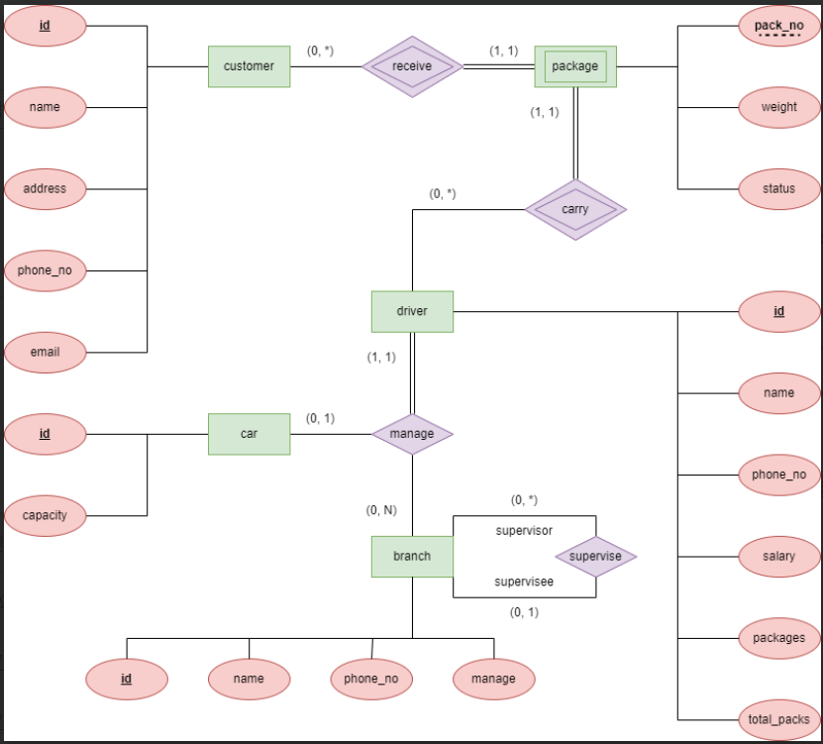

1. 최종 DB Schema

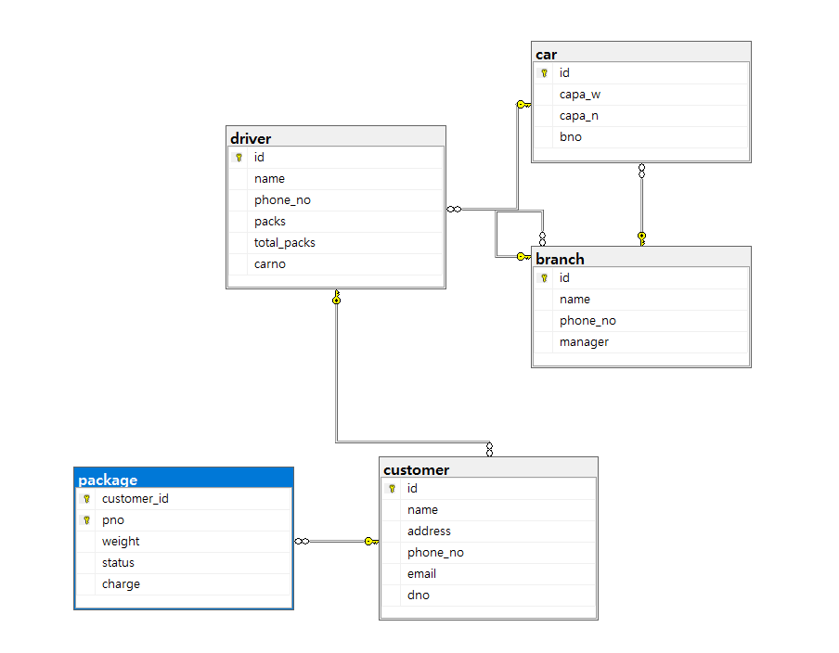

1. 최종 SQL 캡쳐 화면

